 | 法務部行政執行署花蓮分署新聞稿  發稿日期：114年10月2日  發稿機關：法務部行政執行署花蓮分署  聯 絡 人：行政執行官賴怡君  連絡電話：03-834-8516

花蓮分署攜手健保署東區業務組中秋送暖
關懷罕病兒及單親媽
法務部行政執行署花蓮分署（下稱花蓮分署)接獲滯欠健保費及勞保費共計新臺幣(下同）6萬餘元之某義務人之執行案件時，發現該義務人為單親媽媽，扶養2名罕病兒，又遇嚴重車禍導致失業，小兒子亦因此不良於行，生活陷入困頓，亟需關懷。適逢中秋前夕，分署長蔡英俊遂於昨日（10月1日）帶領分署愛心社成員偕同衛生福利部中央健康保險署東區業務組（下稱健保署東區業務組）前往義務人家中探視關懷，並致贈月餅、柚子、尿布、保久乳等生活物資，健保署東區業務組則以健保愛心專戶補助健保欠費，企盼這道暖流，能如中秋月光般，照亮需關懷的角落。
該義務人年約40歲，隻身撫養2名罹患罕見疾病兒，多年來從事美髮工作，生活雖不寬裕，仍竭盡所能陪伴孩子接受各種治療與輔導，然今年5月間一場車禍，造成小兒子受有閉鎖性骨折等傷害，致難以正常行走，需終日包尿布，義務人亦受有腦震盪、手部韌帶撕裂、視神經受損等傷害，更因手部受傷無法從事美髮工作，加速經濟惡化，雪上加霜。
花蓮分署知悉義務人處境，迅即解除帳戶凍結，更透過「健保署弱勢民眾通報平台」通報健保署東區業務組，經瞭解、評估個案困境及欠費情形，健保署東區業務組即以愛心專戶先清償義務人健保部分欠費，以解決義務人困境，保障其醫療權益，使能安心就醫。
花蓮分署遇民眾遭逢困境，無力繳納健保費，與健保署東區業務組等移送機關合作，透過「健保署弱勢民眾通報平台」或以電話、傳真等方式通報健保署，啟動弱勢協助措施，秉持「公義與關懷」，及時援助弱勢民眾，也將積極與民間團體，本於公私協力，整合相關資源，送愛到需要的角落。
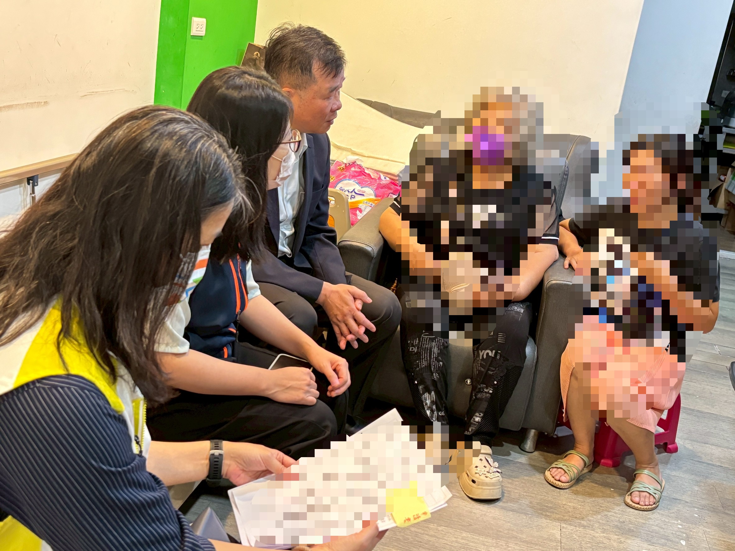
(花蓮分署攜手健保署東區業務組弱勢義務人，致贈中秋禮品及生活物資)

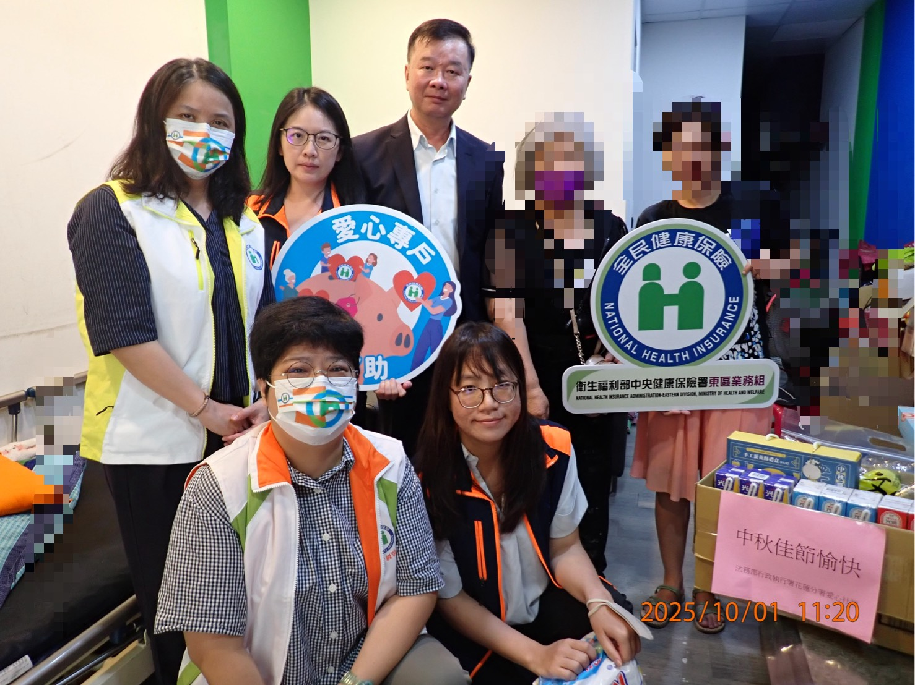
(花蓮分署攜手健保署東區業務組中秋關懷弱勢義務人，以愛心專戶協助義務人繳納健保費)

